Scenariusz zajęć 08.04.2020 (środa) –

Aleksandra Kotecka 😊

Czas wielkanocny to wspaniała okazja na stworzenie własnych dekoracji na stół świąteczny. Zachęcam dzieci do wspólnej zabawy.

Kurczaczkowy koszyczek zrobiony własnoręcznie zawsze jest w modzie! Spróbujcie zrobić taki sam. Na pewno dacie radę. Do dzieła!

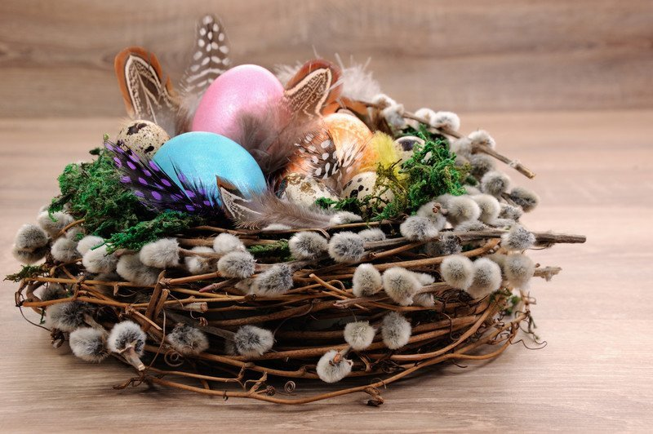

Co potrzebujesz:
– cienkie, giętkie gałązki
– gałązki z kotkami
– brązowy sznurek lub cienki drucik
– nożyczki
– mały płaski talerzyk papierowy
– trochę mchu z lasu
– kolorowe piórka
– pisanki

Jak zrobić gniazdko dla ptaków?
Formujemy okręgi z gałązek związując jej ze sobą sznurkiem lub drucikiem. Wplatamy kolejne gałązki, uplatając koszyczek dookoła.
Na dnie gniazdka układamy mały papierowy talerzyk, tak by mech nie kruszył się na stół. Gniazdko wykładamy mchem. Ozdabiamy piórkami, układamy pisanki

Możecie też samodzielnie ( no dobra, trochę poproście o pomoc Rodziców 😊) wykonać baranka wielkanocnego, w tym przypadku słonego. Wasz baranek z masy solnej tylko z wyglądu będzie słodki. Dzięki szczegółowej instrukcji wykonacie figurkę bez większych kłopotów.
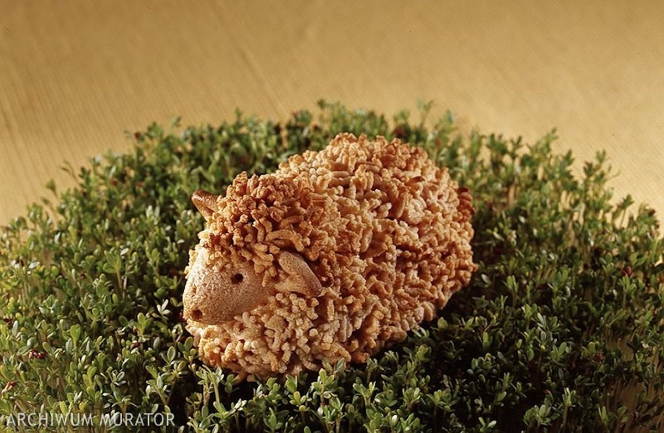

Potrzebne będą:
- 30 dkg mąki

- 30 dkg soli

- woda

- folia aluminiowa

- papier do pieczenia

- miska

- wałek

- nożyk

- wyciskarka do czosnku

- wykałaczka

- pędzelek

- bezbarwny lakier w sprayu
- KROK I - Mieszanie składników masy
- 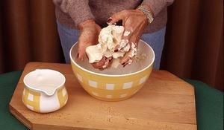
- Mąkę i sól dokładnie wymieszaj prze około 3 minuty. Następnie zacznij powoli dolewać wody i wyrabiaj ciasto, aż do uzyskania gładkiej masy.

- KROK II - Wykonywanie konstrukcji baranka wielkanocnego
- 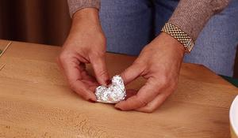
- Z folii aluminiowej wykonaj konstrukcję, która będzie bazą pod masą solną. Zabezpieczy figurkę przed uszkodzeniem.
- KROK III - Przygotowywanie ciasta do formowania figurki
- 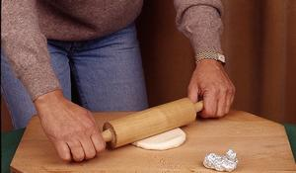
- Podziel masę na 2 części, większą rozwałkuj na placek o grubości 1 cm. Z pozostałej masy ulepisz drobniejsze elementy.

- KROK IV - Formowanie baranka z masy solnej
- 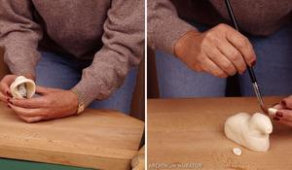
- Rozwałkowane ciasto uformuj na bazie z folii aluminiowej, staraj się nadać figurce kształt baranka. Końcem wykałaczki z rób w cieście nozdrza i oczy. Do uformowanej głowy przylep uszy, najpierw jednak wybrane miejsce zwilż lekko wodą.
- KROK V - Wykonywanie owczej wełny
- 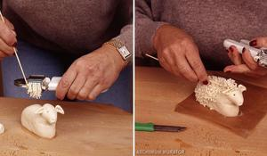
- Wyciśnij masę solną przez wyciskarkę do czosnku. Następnie centymetrowe rureczki odetnij wykałaczką i przylep do grzbietu baranka wielkanocnego.

- KROK VI -Pieczenie figurki
- 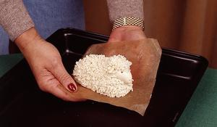
- Nagrzej piekarnik do 75 stopni. Włóż do niego figurkę na papierze do pieczenia i zostaw uchylone drzwiczki piekarnika, aby przez pierwsze 1,5 godziny masa solna mogła wyschnąć. Następnie stopniowo zwiększaj temperaturę do 200 stopni i poczekaj, aż figurka mocno się zrumieni.
- KROK VII - Wykończenie baranka wielkanocnego
- 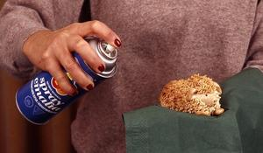
- Po ostygnięciu figurki możesz ją spryskać bezbarwnym lakierem w sprayu, aby podkreślić kolor wypieku.
Efekty poproszę udokumentować i przesłać mi zdjęcia . Pozdrawiam

